ALCALDE PEDRO VICENTE OBANDO HOY RENDIRÁ CUENTAS DE SU GESTIÓN A LA COMUNIDAD DEL MUNICIPIO DE PASTO

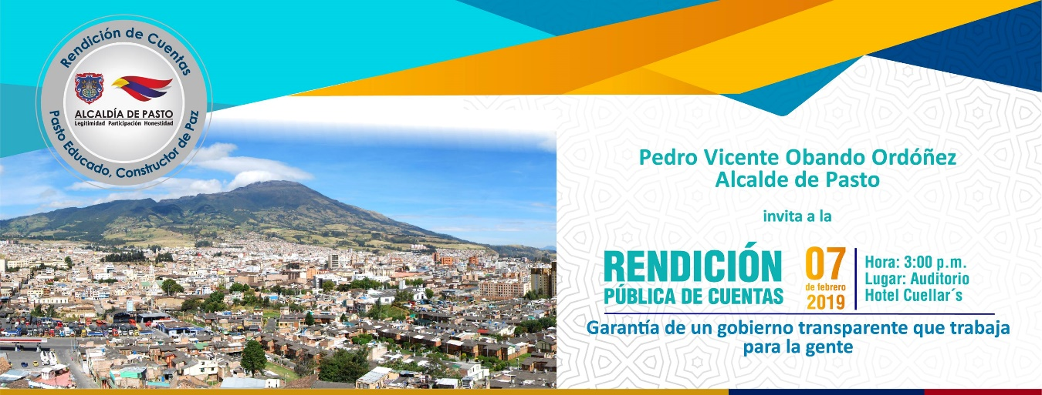
En la tarde de hoy el alcalde de Pasto Pedro Vicente Obando Ordóñez rendirá cuentas a la ciudadanía sobre su gestión hasta la vigencia 2018, en donde presentará los avances y resultados en cumplimiento a las metas establecidas en su Administración.
El mandatario de Pasto dará a conocer su informe en el marco de los principios del Plan de Desarrollo ‘Pasto Educado Constructor de Paz’ entre los cuales se encuentra legitimidad democrática, ética pública, protección y manejo integral sostenible del medio ambiente, equidad territorial basada en la defensa de los derechos sociales y desarrollo económico integral.
La jornada se cumplirá en el auditorio del hotel Cuellar’s a partir de las 3:00 p.m. El mandatario invitó a líderes comunales, organizaciones civiles, órganos de control, medios de comunicación y comunidad en general para que asistan a la rendición pública de cuentas.
Quienes no puedan asistir a la audiencia podrán seguirla en vivo a través de las redes sociales de la Alcaldía de Pasto en Facebook, y formular sus preguntas mediante la página web www.pasto.gov.co donde también se encuentra disponible el informe de gestión.

Somos constructores de paz

8 MIL HABITANTES DEL SECTOR RURAL DE PASTO CONTARÁN CON 3 PLANTAS POTABILIZADORAS DE AGUA CON SISTEMA DE DESINFECCIÓN
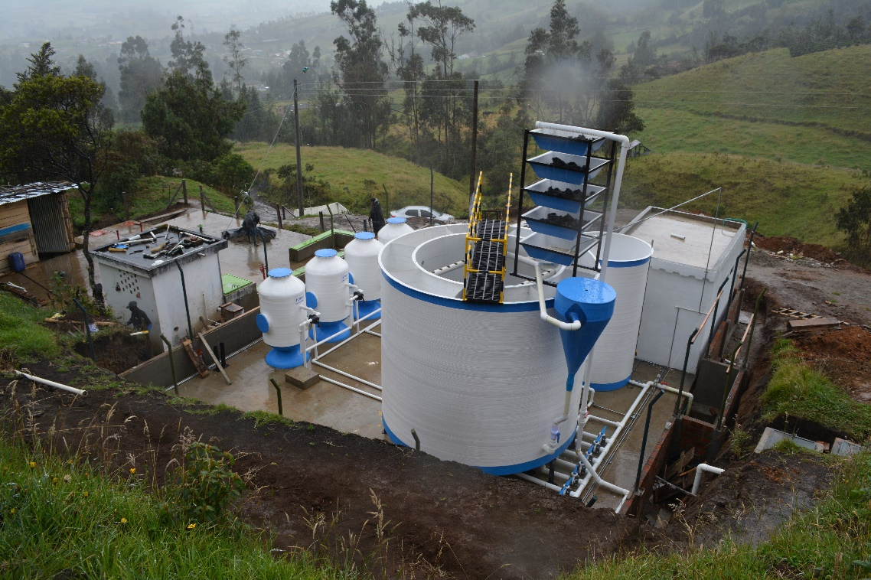

Próximamente cerca de 8 mil habitantes del sector rural del municipio de Pasto, podrán contar con agua potable de la mejor calidad, una iniciativa que actualmente ejecuta la Alcaldía de Pasto, en cabeza del alcalde Pedro Vicente Obando Ordóñez, dentro del proyecto Construcción suministro instalación y puesta en marcha de plantas de tratamiento de agua potable e implementación de sistemas de desinfección en acueductos rurales y suburbanos del municipio de Pasto- primera etapa.
El secretario de Gestión Ambiental Jairo Burbano indicó que la construcción permitirá a la capital de Nariño incrementar el porcentaje de acueductos rurales que cumplen con parámetros de agua apta para consumo humano,
Actualmente el municipio de Pasto ejecuta la construcción de 3 plantas potabilizadoras con su respectivo sistema de desinfección, una obra financiada con recursos SGP - APSB por valor de $934.565.244 en obra, $ 94. 959.108.00 de la interventoría y un suministro de equipos de laboratorio por valor de $ 52.884.552, para un total de $ 1,082,408,904.18, alcanzado un impacto de 8 mil beneficiarios de El Encano Centro, San Fernando y el sector suburbano Rosal de Oriente, así lo precisó el interventor Jhon Freddy Hernández.
Cada planta obedece a un diseño particular de las características del agua, implementando una tecnología mixta y de funcionamiento automatizado con tecnologías acordes a la norma vigente resolución 0330 de 2017, entregando herramientas de fácil y bajo costo de operación para garantizar a las comunidades agua apta para el consumo humano.
De igual manera la sostenibilidad de las plantas está garantizada con el fortalecimiento institucional fomentado por el equipo de Juntas y agua potable de la Subsecretaría de Gestión Ambiental Rural, quienes se encargan de guiar a cada uno de los prestadores en los temas administrativos y en el diseño de la estructura tarifaria para garantizar el suministro de insumos y recursos que permitirán operar la planta continuamente y demostrando así que los Acueductos rurales son administrados y operados con criterios de racionalidad y sostenibilidad por sus propias comunidades.
Claudia Milena Botina, representante legal de la Junta de Acueducto del corregimiento de San Fernando, manifestó su satisfacción por la culminación de la obra que mejorará la calidad de vida de los habitantes, “Esta planta beneficiará a muchas familias de nuestro corregimiento, así mismos centros educativos, hogares infantiles entre otros. Este fue un proceso complejo donde poco a poco se fue sensibilizando a las personas sobre los grandes beneficios de tener esta obra, como la prevención de enfermedades para nuestros niños y adultos mayores”, sostuvo.

Información: Secretario Gestión Ambiental Jairo Burbano Narváez. Celular: 3016250635

Somos constructores de paz

DEL VIERNES 15 AL LUNES 18 DE FEBRERO SE FESTEJARÁ CENTENARIO DE LAS FIESTAS EN HONOR A NUESTRA SEÑORA DE LOURDES EN EL ENCANO
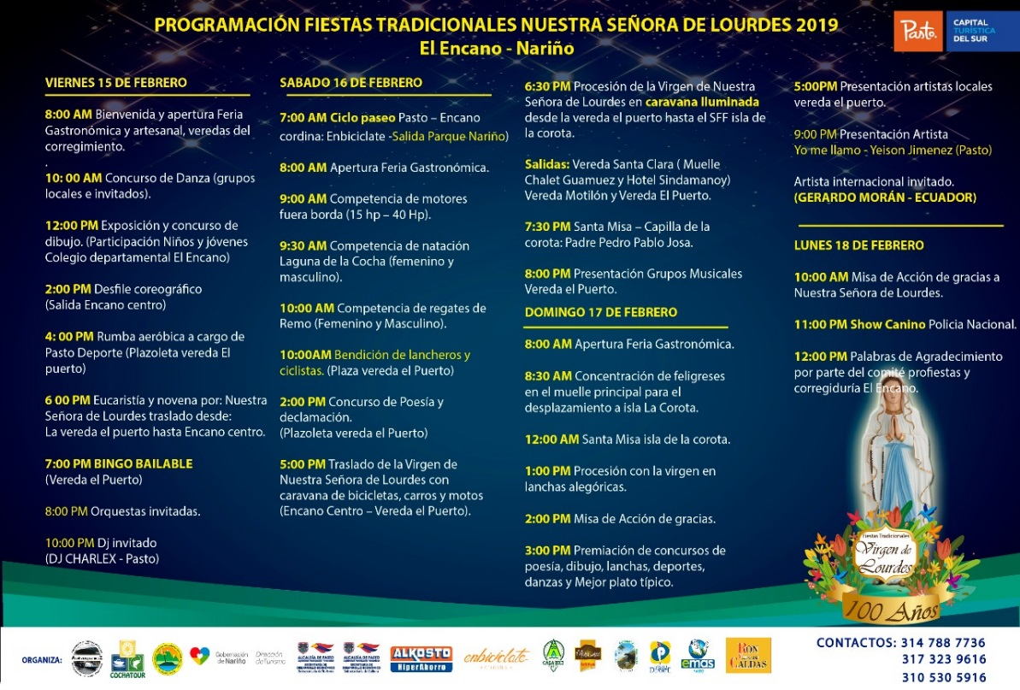
Los habitantes del corregimiento de El Encano, ultiman los detalles para las fiestas tradicionales en honor a Nuestra Señora de Lourdes en el corregimiento de El Encano, que se llevarán a cabo del viernes 15 al lunes 18 de febrero de 2019, evento apoyado por la Alcaldía de Pasto.
Para la celebración de las festividades patronales que cumplen 100 años, se tienen previstos actos litúrgicos, procesión, bendición de lanchas y bicicletas, ciclopaseo, show canino, feria gastronómica, caravana iluminada, competencias deportivas, danzas, desfile coreográfico, orquestas, entre otras actividades, así lo dio a conocer Arturo Jossa, presidente de las Fiestas Patronales del 2019.
“Extendemos la invitación para que la ciudadanía asista, se vincule a la programación, se hospeden y conozcan las veredas del corregimiento. Pueden recorrer lugares como la Reserva Andina, Motilón, donde encontrarán el tradicional vino, Las Torres de Santa Lucía, entre otros sitios de interés”, señaló el líder.
El evento cuenta con el apoyo de la Administración Municipal y es liderado por la
asociación de lancheros Asotransguamuez, COCHATOUR, los comités de fiesteros, de turismo, de arte, cultura y tradiciones y las Juntas de Acción Comunal.
Información: presidente de las fiestas patronales de Nuestra Señora de Lourdes, Arturo Jossa. Celular: 314 788 77 36

Somos constructores de paz

INVITAN A PADRES DE FAMILIA PARA QUE SE PONGAN AL DÍA CON ESQUEMA DE VACUNACIÓN DE NIÑOS Y NIÑAS EN PASTO
Con el fin de disminuir el riesgo de enfermedades prevenibles en población infantil, la Alcaldía de Pasto, a través de la Secretaría de Salud, invita a la comunidad a ponerse al día con el esquema de vacunación de niños y niñas.
Este año a través de la intensificación de estrategias, se busca que la población inicie, complete o termine los esquemas de vacunación de manera oportuna, de tal forma que se ponga al día a los niños y niñas que se encuentren atrasados en el esquema.
Las Instituciones Prestadoras de Servicios de Salud, IPS, de los regímenes contributivo y subsidiado en Pasto, se encuentran permanentemente prestando el servicio de vacunación gratuita y sin barreras, de lunes a sábado.
Desde la Secretaría de Salud se precisó que dentro de la población objeto a vacunar se encuentran niños y niñas menores de seis años con dosis de esquema de acuerdo con la edad, población susceptible que aún no tienen sus vacunas correspondientes; niñas de 9 a 18 años de edad para la aplicación de la vacuna de VPH, importante para la prevención del Cáncer de cuello uterino.
Además se pretende atender a mujeres gestantes para la aplicación de la vacuna de TdaP gestante a partir de la semana 26 de su embarazo; población en edad fértil de 10 a 49 años de edad para la aplicación de la vacuna de Toxoide Tetánico; población de 1 a 59 años de edad, residente en municipios de riesgo para fiebre amarilla y viajeros a zonas de riesgo nacional e internacional; niños y niñas de 2 a 10 años de edad que no tengan esquema de vacunación con Triple Viral - SRP de acuerdo a su edad para prevenir Sarampión, Rubeola y Parotiditis.
Información: Secretaria de Salud, Diana Paola Rosero Zambrano, 3116145813

Somos constructores de paz

ESTE VIERNES ‘ARTE PASTO’ EXPONDRÁ ARTESANÍAS EN PUNTO DE INFORMACIÓN TURÍSTICA PIT
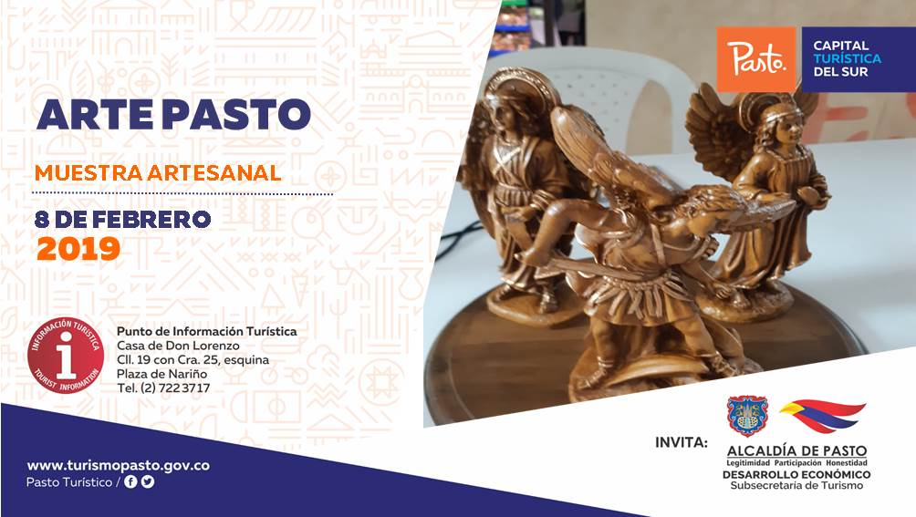
Con el fin de continuar impulsando y fortaleciendo el sector del turismo en el municipio de Pasto, este viernes cumplirá una jornada más de las exposiciones artesanales que cada semana se realizan en el Punto de Información Turística PIT, ubicado en calle 19, con carrera 25, Casa de Don Lorenzo.
Para este próximo 8 de febrero se contará con la presentación de Arte Pasto, marca que tuvo una importante participación en el pasado Carnaval Artesano 2019.
Durante la jornada se mostrará una técnica de vaciado en marmolina y resina, donde sobresalen las artesanías religiosas como cristos, ángeles y otros artículos de diseños originales con delicados acabados en cada pieza de arte.
La Subsecretaria de Turismo Elsa María Portilla Arias, invitó a la comunidad de Pasto y a los turistas a que asistan a esta muestra artesanal y conozcan el Punto de Información Turística, PIT, donde se garantiza el acceso gratuito a la información sobre eventos, destinos, transporte, restaurantes y rutas que hacen parte de la cadena de turismo.

Información: Subsecretaria Turismo, Elsa María Portilla Arias. Celular: 3014005333

Somos constructores de paz

ALCALDÍA DE PASTO Y AGENCIA NACIONAL DE SEGURIDAD VIAL SUSCRIBIERON
ACUERDO PARA PROYECTOS ENCAMINADOS A SALVAR VIDAS EN LA VÍA

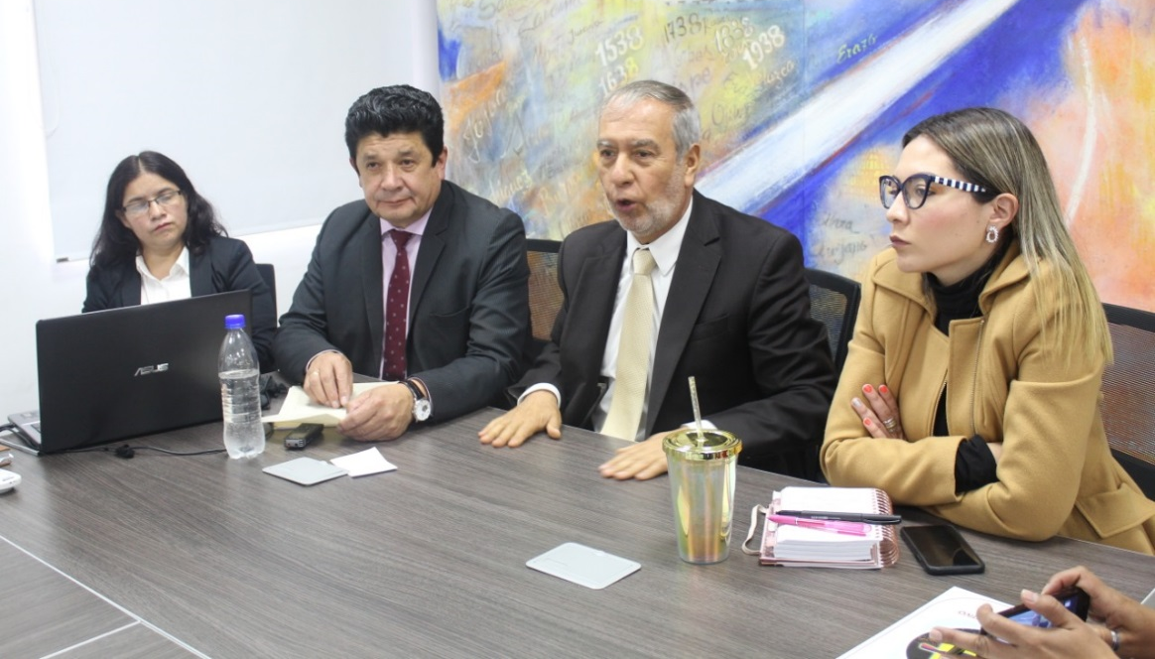

Luego del Consejo Municipal de Seguridad Vial que se cumplió este martes en Pasto, presidido por el alcalde Pedro Vicente Obando Ordóñez y el secretario Luis Alfredo Burbano, la Alcaldía Municipal a través de la Secretaría de Tránsito y Transporte suscribió un acuerdo con la Agencia Nacional de Seguridad Vial (ANSV), con el propósito de ejecutar proyectos encaminados a prevenir la pérdida de vidas por siniestros viales.
Robinson Caicedo, asesor de la Agencia, sostuvo que, tras los diagnósticos y requerimientos presentados por la Secretaría de Tránsito ante esta entidad, se priorizaron una serie de acciones estratégicas como la gestión de velocidad, la infraestructura segura, el control eficiente por parte de las autoridades y la formación de los distintos actores viales.
“En Pasto los conductores de motocicleta y los peatones son los actores más vulnerables, de ahí que vamos a iniciar con procesos de capacitación más contundentes con ellos y con los agentes de tránsito. Además, en un mes vamos a intervenir inicialmente puntos críticos como la carrera 24 con calle 21 y la calle 17 con carrera 16, entre otros”, expresó.
Además, precisó que también se adelantarán planes de movilidad escolar en las diferentes instituciones educativas, al igual que un plan especial para conductores de motocicleta, teniendo en cuenta que este es el vehículo que más se ve inmerso en siniestros de tránsito en la capital nariñense y en el resto del país. “Sin embargo quiero destacar el esfuerzo de la Alcaldía Municipal y la Secretaría de Tránsito, en hacer de Pasto uno de los municipios del país con una importante reducción de la siniestralidad vial en 2018 del 26, 5%”, añadió.
Por su parte el secretario de Tránsito y Transporte, Luis Alfredo Burbano, indicó que tras la firma de este acuerdo se espera que esta dependencia reciba elementos como radares de control de velocidad y alconsesores tendientes a mejorar el accionar del personal operativo.
Con el fin de priorizar la atención a víctimas de siniestros viales, la Secretaría de Salud propuso adelantar un conjunto de acciones como parte de la implementación del Sistema de Emergencias Médico.
“La idea mejorar la parte del primer respondiente cuando se presenta un accidente de tránsito u otra emergencia que ponga en peligro la vida de las personas. Así que una vez se seleccione a quienes se encarguen de esta labor, la idea es capacitarlos con expertos de la Secretaría de Salud de Bogotá para que sepan cómo actuar frente a un incidente vial, mientras llega el personal médico y transporta al afectado”, precisó la secretaria de Salud, Paola Rosero.
La subsecretaria de Cultura Ciudadana, Liliana Montufar, dijo que en el marco de la campaña ‘Pastuso buena papa’, se realizarán campañas de sensibilización y pedagogía en colegios, plazas y vías de la ciudad para capacitar a los ciudadanos en el respeto por la vida y por las normas de tránsito.
Finalmente, el alcalde Pedro Vicente Obando hizo un atento llamado a todos los usuarios de las vías para que acaten lo relacionado con señalización y dispositivos de seguridad como separadores o canalizadores de flujo vehicular. “Lamentablemente por el trato indebido de algunos conductores, estos elementos ya se han deteriorado, pero sin duda son muy importantes para mejorar la movilidad y prevenir los accidentes de tránsito”, concluyó el mandatario local.
Información: Secretario de Tránsito, Luis Alfredo Burbano Fuentes. Celular: 3113148585
Somos constructores de paz

OBRA DE CONSTRUCCIÓN DE LA IEM NUESTRA SEÑORA DE LA VISITACIÓN DEL CORREGIMIENTO DE MOCONDINO AVANZA EN UN 65%
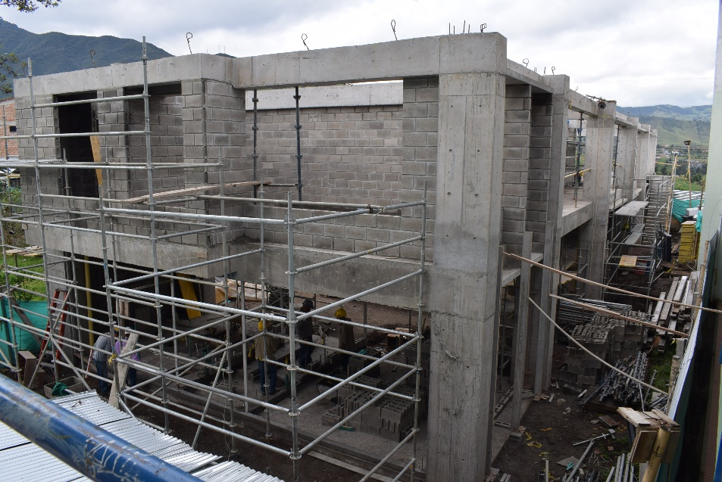
Para fortalecer y mejorar los ambientes educativos de Pasto, el gobierno liderado por el alcalde Pedro Vicente Obando Ordóñez, priorizó la construcción de escenarios escolares, entre ellos la Institución Educativa Municipal Nuestra Señora de La Visitación en el corregimiento de Mocondino, obra que a la fecha presenta un avance de ejecución del 65%. Esta es una de las metas contempladas dentro del Plan de Desarrollo Pasto Educado, Constructor de Paz que buscan generar condiciones dignas y de bienestar para los estudiantes.
La comunidad educativa que hacen parte de la institución destacó los progresos que tienen esta importante obra y los beneficios que traerá la nueva edificación. “Esta construcción nos va a permitir tener mayor conocimiento ya que vamos a contar con los laboratorios, de física o química que anteriormente no teníamos era solo teoría y ahora vamos a poder llevarlo a la práctica”, expresó la estudiante Lucy Enríquez.
De acuerdo con el arquitecto residente de la obra, John López, las nuevas instalaciones que tendrá la IEM Nuestra Señora de La Visitación contemplan un salón para el restaurante escolar el cual incluye cocina y comedor; cuartos de servicio y baterías sanitarias que cumplirán con los requisitos de construcción de personas con movilidad reducida. En la segunda planta se ubicará la biblioteca, laboratorio, sala de bilingüismo y el área administrativa, obras construidas con especificaciones de 3 mil psis y cumpliendo con la normatividad establecida para este tipo de escenarios.
“El avance que presenta la obra es de un 65% y se espera que en un tiempo de 2 meses se concluya” enfatizó el arquitecto, residente, quien agregó que este proyecto beneficiará a más de 300 estudiantes.
El rector de la Institución Educativa Nuestra Señora de La Visitación, Jorge Miguel Ayala Rosero, manifestó que la iniciativa del actual gobierno municipal contribuye a la generación de espacios apropiados para la implementación de la Jornada Única. “Contar con beneficios como una nueva infraestructura cambia radicalmente las condiciones físicas de la Institución. La Inversión en la obra es cercana a los 1.500 millones de pesos”, indicó el directivo.
Con la consecución de un nuevo escenario educativa en Mocondino se podrá garantizar el acceso de la educación en condiciones dignas y representa un significativo avance en el cierre de brechas sociales en este sector rural del municipio de Pasto.
Información: Jefe de Planeación de la Secretaría de Educación Municipal, Germán Coral. Celular: 3173702102
Somos constructores de paz

HASTA EL VIERNES 8 DE FEBRERO ESTARÁN ABIERTAS LAS INSCRIPCIONES PARA NUEVOS ESTUDIANTES EN LA RED DE ESCUELAS DE FORMACIÓN MUSICAL
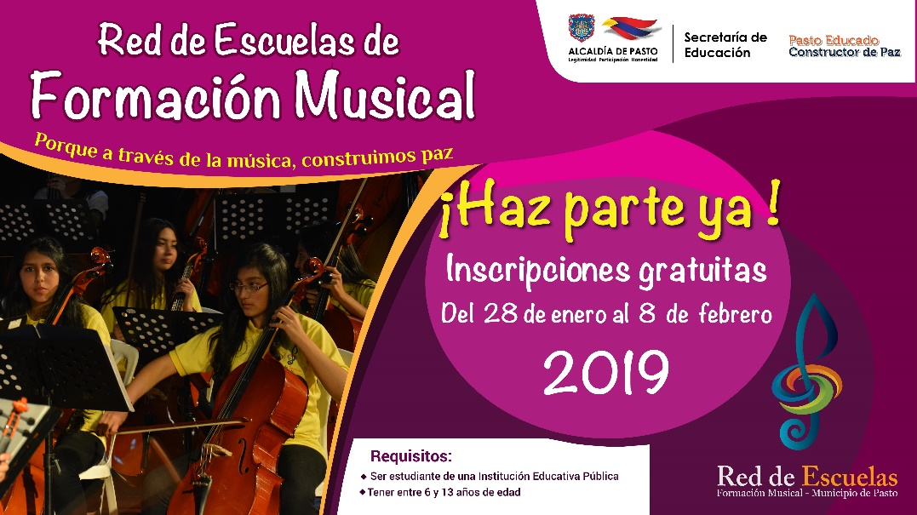
Hasta el viernes 8 de febrero, estarán abiertas las inscripciones para los niños entre los 6 y 13 años, que deseen inscribirse en la Red de Escuelas de Formación Musical, una iniciativa que actualmente beneficia a más de 1.400 estudiantes de establecimientos públicos del municipio. El proyecto social y cultural es liderado por la Alcaldía de Pasto a través de la Secretaría de Educación.
Los interesados pueden realizar su inscripción en las sedes de la Red de Escuelas de Formación Musical, donde deben presentar el certificado del Sistema de Matrículas Estudiantil-SIMAT y fotocopia del registro civil. Oscar Armando Benavides, coordinador académico del proyecto, indicó que las clases para los estudiantes nuevos iniciarán el próximo lunes 11 de febrero.
La Red de Escuelas de Formación Musical en sus 17 sedes, acoge a niños y jóvenes, quienes han visto en el proyecto, la oportunidad de crecer personal y profesionalmente, fortaleciendo sus conocimientos en la interpretación de instrumentos de cuerdas, vientos, andinos y canto. Varios de los estudiantes que han egresado, se encuentran estudiando música como carrera profesional e integran agrupaciones musicales de Universidades como la de Nariño, Nacional en Bogotá, del Cauca, del Valle y EAFIT de Medellín.
Información: Director Musical Red de Escuelas de Formación Musical, Albeiro Ortiz. Celular: 3168282408
Somos constructores de paz

ALCALDE DE PASTO ENTREGÓ OBRAS DE INFRAESTRUCTURA A LA COMUNIDAD EDUCATIVA DE LA IEM CRISTO REY EN EL CORREGIMIENTO DE SAN FERNANDO
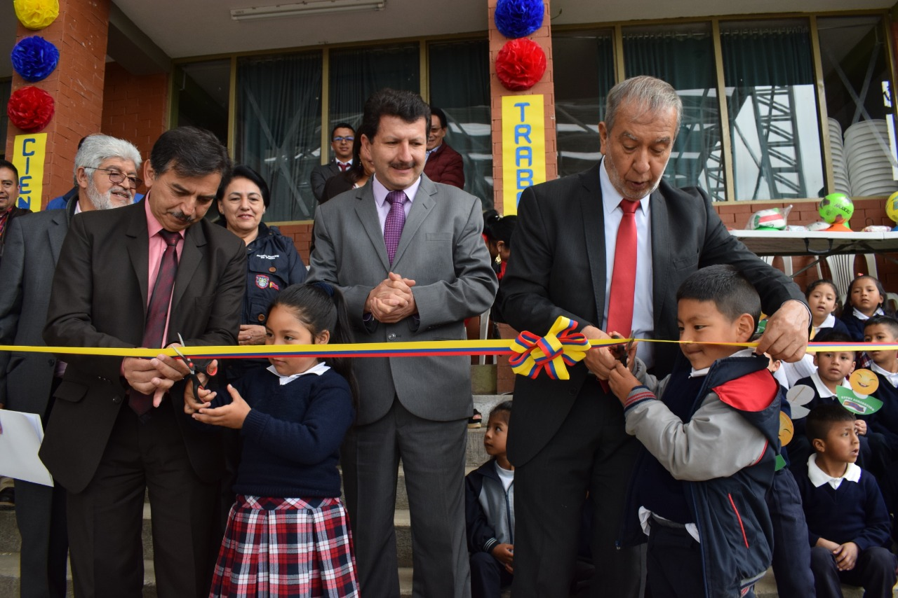
Con el fin de continuar avanzando en la ejecución de acciones que garanticen la educación y el bienestar de los estudiantes de Pasto, el alcalde Pedro Vicente Obando Ordóñez, llegó hasta la Institución Educativa Municipal Cristo Rey, del corregimiento de San Fernando, para entregar la construcción de una cubierta completa para la cancha deportiva y una batería sanitaria, proyecto priorizado dentro del ejercicio participativo de Cabildos.
La iniciativa tuvo un costo de 240 millones de pesos y beneficia a más de 500 estudiantes de esta zona rural de Pasto. “Es un reconocimiento a la calidad educativa y un impulso para continuar con este apoyo a la educación. Felicitamos a directivos, padres de familia, docentes y estudiantes, además de la Secretaría de Educación, por todo el esfuerzo que se está haciendo por el bienestar de nuestros estudiantes. Cada dinero que se emplee en educación es la mejor inversión que hacemos por nuestro pueblo y justifica nuestro Plan de Desarrollo”, indicó el alcalde.
La entrega de las obras que buscan mejorar los ambientes escolares contó con una programación cultural a la que se unió toda la comunidad escolar, que agradeció la voluntad política del actual gobierno para invertir en los corregimientos de Pasto. “El cambio ha sido notorio y beneficia a todo San Fernando porque este es un espacio de encuentro, aquí convergen las comunidades y ahora tendrán un escenario adecuado para sus actividades. Destacamos la disposición del alcalde Pedro Vicente Obando Ordóñez y sus funcionarios para cumplirle a esta población rural de Pasto”, precisó el rector de la IEM Cristo Rey Elvio Montero.
Para el secretario de Educación José Felix Solarte, los esfuerzos realizados por la Administración Municipal también se enmarcan en el objetivo de cerrar las brechas entre lo urbano y lo rural, dando prioridad a la consecución de recursos que continúen elevando calidad educativa en todo el municipio de Pasto. “Con la eficiencia en la ejecución presupuestal para esta obra, se demuestra que este gobierno sigue unos principios de transparencia y participación comunitaria que hoy está beneficiando a nuestros niños”.
La estudiante del grado once de la IEM Cristo Rey Sirley Ordóñez manifestó que esta es una de las obras más importantes que se han realizado en el corregimiento de San Fernando, pues suple la sentida necesidad de tener escenarios adecuados para encuentros culturales, deportivos y sociales. “Muchas veces tuvimos que cancelar nuestros eventos por las lluvias. Ahora con la cubierta ya podemos programarnos mejor, sin necesidad de pensar en las condiciones del clima. Es un gran aporte que hace la Alcaldía, del que estamos muy agradecidos”, puntualizó.
Información: Secretario de Educación José Félix Solarte. Celular: 3173651796
Somos constructores de paz

PAGO DEL SUBSIDIO ECONÓMICO A BENEFICIARIOS DEL PROGRAMA COLOMBIA MAYOR SERÁ MENSUAL
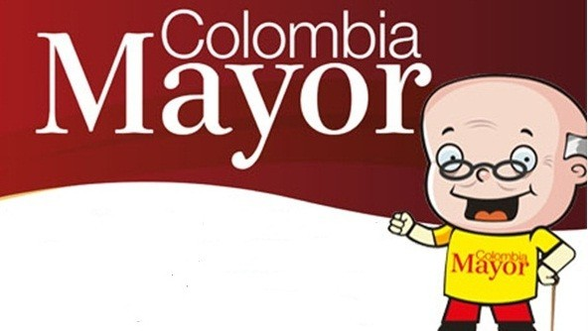
De acuerdo con las directrices emitidas por el operador del programa Colombia Mayor, FIDUAGRARIA S.A. – EQUIEDAD, la secretaria de Bienestar Social de la Alcaldía de Pasto informa a los adultos mayores beneficiarios de este programa que a partir del presente año el pago del subsidio económico se efectuará en forma mensual, de tal manera que es del mes vencido y no bimestral como se venía realizando.
Conforme con lo anterior, es necesario que los beneficiarios del subsidio económico tengan en cuenta los siguientes aspectos:
El monto que se recibirá a partir del mes de enero de 2019 corresponde a un solo mes y no dos.
El periodo del pago corresponde al mes inmediatamente anterior, es decir el mes vencido.
Es importante cobrar cada nómina programada pues de no hacerlo se podría perder el derecho al subsidio del programa Colombia Mayor.
Cabe resaltar que la primera nómina del año 2019 será cancelada después del 14 de febrero. Las personas interesadas en recibir más información podrán comunicarse a la línea de atención 7244326 ext. (1802) o en la página de internet www.pasto.gov.co.
Información: Secretario de Bienestar Social Arley Darío Bastidas Bilbao. Celular 3188342107.
Somos constructores de paz

Oficina de Comunicación Social
Alcaldía de Pasto

